ПРОЕКТ ПЛАНИРОВКИ И МЕЖЕВАНИЯ
ТЕРРИТОРИИ
ограниченной Петрозаводским шоссе, 4-м Советским пр., с продолжением по северо-восточной стороне жилой застройки на юг, границей населенного пункта города Отрадное в районе Петрушино поле, расположенной в границах Отрадненского городского поселения Кировского муниципального района Ленинградской области.

ОСНОВНАЯ ЧАСТЬ
Том 1
Шифр 9/13-03 ППМТ
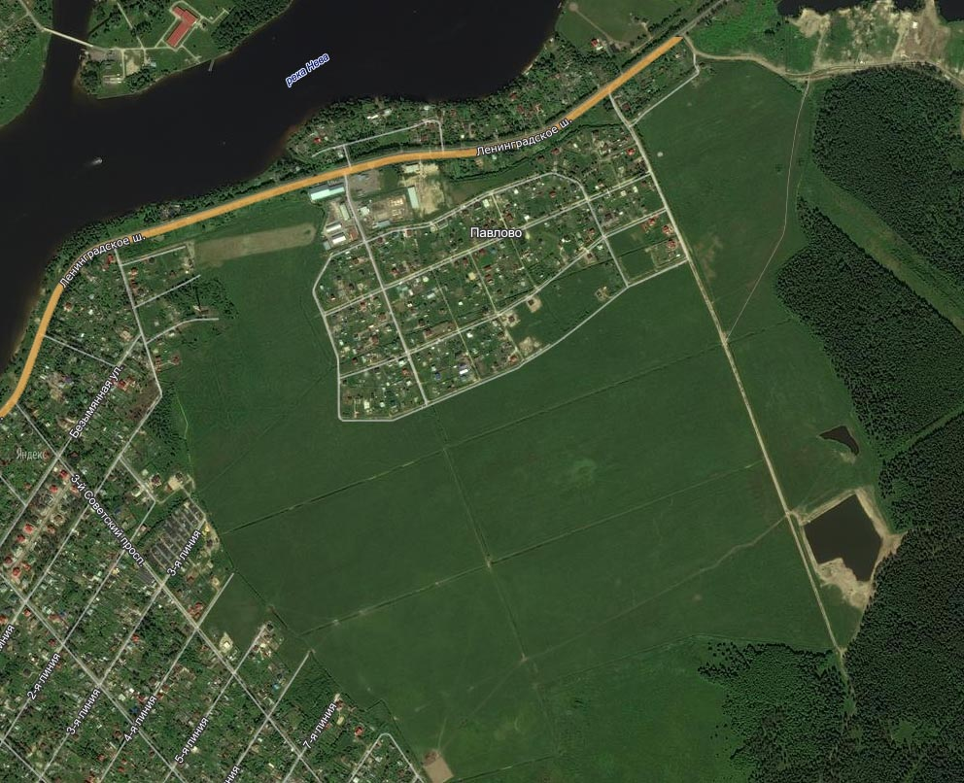

САНКТ-ПЕТЕРБУРГ
2014

ПРОЕКТ ПЛАНИРОВКИ И МЕЖЕВАНИЯ
ТЕРРИТОРИИ
ограниченной Петрозаводским шоссе, 4-м Советским пр., с продолжением по северо-восточной стороне жилой застройки на юг, границей населенного пункта города Отрадное в районе Петрушино поле, расположенной в границах Отрадненского городского поселения Кировского муниципального района Ленинградской области.

ОСНОВНАЯ ЧАСТЬ
Том 1
Шифр 9/13-03 ППМТ

Заказчик –

Исполнитель – ООО "ПКФ "ОРБИТА"

Генеральный директор В.А. Рейнштром

ГАП В. А. Бородулин
ГИП С.Царьков
Архитектор Н.О. Парсаданова

САНКТ-ПЕТЕРБУРГ
2014

СОДЕРЖАНИЕ ТОМА

- Состав проекта
- Положение
- Графические материалы:

        - 9/13-03 ППМТ – Чертеж красных линий, М 1:2000
        - 9/13-03 ППМТ – Разбивочный чертеж красных линий, М 1:2000
        - 9/13-03 ППМТ – Чертеж линий обозначающих дороги, улицы, проезды, объекты транспортной инфраструктуры, проходы к водным объектам общего пользования и их береговым полосам М 1:2000
        - 9/13-03 ППМТ – Чертеж линий обозначающих линии связи, объекты инженерной инфраструктуры, М 1:2000
        - 9/13-03 ППМТ – Чертеж границ зон планируемого размещения объектов социального и коммунально-бытового назначения, иных объектов капитального строительства, М 1:2000

1. СОСТАВ ПРОЕКТА

Проект планировки территории
ограниченной Петрозаводским шоссе, 4-м Советским пр., с продолжением по северо-восточной стороне жилой застройки на юг, границей населенного пункта города Отрадное в районе Петрушино поле, расположенной в границах Отрадненского городского поселения Кировского муниципального района Ленинградской области.

 | Эскиз планировки территории.
Том 1 | Проект планировки. Основная часть.
Том 2 | Обосновывающая часть.
Том 3 | Проект межевания

2. ПОЛОЖЕНИЕ

3. ГРАФИЧЕСКИЕ МАТЕРИАЛЫ

